ACTIVIDAD OPERA Y RED TOR

1. Mi ip pública es 186.138.222.163
2. Mi ip pública con VPN opera es 77.111.246.14

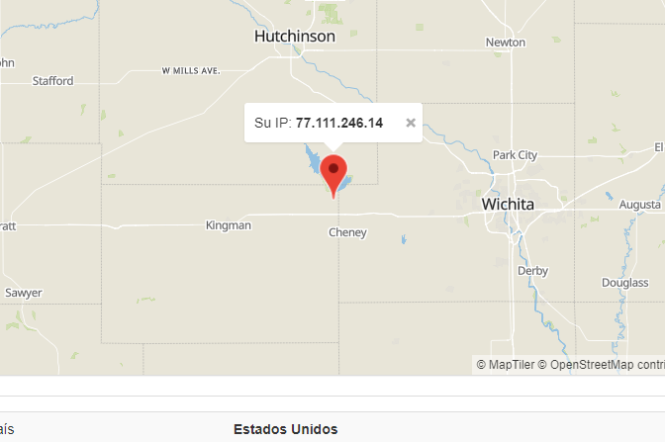

Mi IP pública con TOR es 23.129.64.215

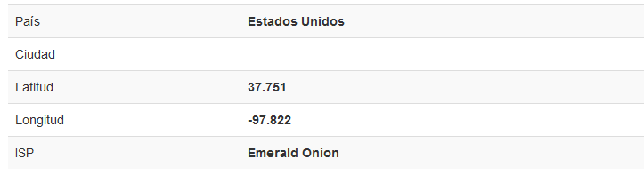

Las ips cambian con un browser como Chrome que te tira la locación exacta, la vpn que tira un lugar EEUU y la de TOR que tira un lugar en EEUU, pero no muestra el lugar exacto donde se encuentra. Cambian ya que las formas de conexión de las redes son distintas. En las VPN la conexión se dirige a un servidor (de la VPN) que oculta la dirección IP y encripta la comunicación online. En la red TOR la información solicitada pasa por distintos nodos en vez de conectarse directamente a los recursos que brinda internet.

Las IP públicas no son las mismas porque las VPN y TOR enmascaran la conexión como si fuera de otra parte del mundo.

En el video de Youtube de la consigna con la IP, que procede de un sector en el cual el contenido de ese canal no está permitido. Al activar la VPN y ubicar la dirección IP como si estuviese en Europa donde el contenido de ese canal si está disponible, si se puede ver.

Velocidades.

Sin VPN: velocidad de subida 11.09Mbps: velocidad de bajada 25.95Mbps. Ping ms 214; 353; 200

Con VPN: velocidad de subida 1.59mbps; velocidad de bajada 2.31mbps. Ping ms 331; 235; 236

Con la red TOR tiro sucesivos errores al momento de realizar el test.

Las velocidades en los distintos test son diferentes. Creo que sucede esto por la manera que nos conectamos a los mismos. Sin utilizar VPN y por el camino común de conexión la velocidad de internet se normaliza porque accede directamente a la red sin ningún intermediario más que nuestro proveedor.

El valor ping de la conexión indica la latencia de la misma. Es un método que permite determinar la velocidad con la que tardan los paquetes de datos en viajar entre dos dispositivos o a través de una red.

Entre las distintas opciones varían los números de ping. Varían por la misma velocidad de conexión. Mientras más lenta es una conexión más grande es el número de ping.